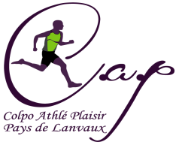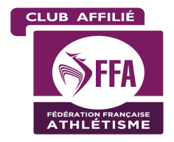

Le renouvellement de la licence se fait, courant septembre 2023
Avant les compétitions et les entraînements

Tarif des Licences Du 1er septembre 2023 au 31 août 2024

Types de licences et Catégories d’âges (Du 1er Novembre 2023 au 31 Octobre 2024)

Catégories | Code | Années de  Naissance | Athlé Découverte | Athlé Comp | Athlé  Running | Athlé  Santé | Maillot
Éveil Athlétique | EA | 2015 à 2017 | 98 € |  |  |  | Tee-shirt  offert
Poussins (es) | PO | 2013 - 2014
Benjamins (es) | BE | 2011 - 2012 |  | 98 €
Minimes F & M | MI | 2009 - 2010
Cadets (es) | CA | 2007 - 2008 |  | 98 € | 78 € | 63 € | Maillot gratuit pour 3 années  d’adhésion
Juniors F & M | JU | 2005 - 2006
Espoir | ES | 2002 à 2004
Sénior | SE | 1990 à 2001
Master | M0 à M10 | 1989 et avant

Assurances : Une assurance Individuelle Accident de base et Assistance est comprise dans le prix de la licence (0,81 €)

Attention : Vous recevrez votre licence par Internet, d’où l’utilité de donner une adresse mail fiable et consultée

La licence Athlé compétition permet de participer à une compétition officielle (piste ou hors stade).
La licence Running permet de participer à des courses hors stade mais pas de championnats officiels.
La licence Athlé Santé est l’adhésion à la FFA, pour participer à une course il faut obligatoirement présenter son certificat médical.

Les aides possibles à la pratique du sport :

- C.A.F. du Morbihan

C) La M.S.A

D) Le Comité d’Entreprise (Délivrance d’une attestation par le Club)

E) Possibilité de paiement en 2 ou 3 fois (joindre les chèques avec les dates d’encaissement au dos)

F) Chèques Vacances Ancv

G) Pass Sport (sous conditions)

Responsable Licences : Myriam Le Gougaud 10 kerbernard 56390 Colpo

Adresse Mail : colpoathleplaisir56@gmail.com

